Pracovní listy a úkoly:

A) K vlajkám členských států EU doplňte název země a hlavní město.
Vlajky členských států EU:

B) Vlajky správně umístěte na mapě, doplňte název země a hlavní město členského státu EU.
Členské státy EU
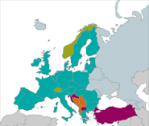

Pracovní list členského státu EU

Název:
Úřední název:
Vlajka a hymna:
Hlavní město:
Rozloha:
Počet obyvatel:
Administrativní členění:
Státní zřízení:
Hlava státu:
Premiér:
Člen EU:
Počet hlasů v Radě EU:
Počet poslanců v Evropském parlamentu:
Členství ve významných mezinárodních organizacích:
Internetová adresa:
Mezinárodní telefonní kód:
HDP na obyvatele – v % (pozn. EU 27=100 %):
Nezaměstnanost (v %):
Průměrná délka života: muži/ženy:
Složení obyvatel (v %):
Jazyk (v %):
Náboženství (v %):
Časové pásmo:
Nejvyšší bod:
Nejnižší bod:

Příklad vyplněného vzorového listu členského státu EU

Název: Česká republika
Úřední název: Česká republika (Czech Republic)
Vlajka a hymna: Kde domov můj
Hlavní město: Praha
Rozloha: 78 864 km²
Počet obyvatel: 10 220 911 (odhad 2008)
Administrativní členění: 14 krajů
Státní zřízení: republika, parlamentní demokracie
Hlava státu: Václav Klaus (od 7. 3. 2003)
Premiér: Jan Fischer (od 9. 4. 2009)
Člen EU: od 1. 5. 2004
Počet hlasů v Radě EU: 12
Počet poslanců v Evropském parlamentu: 24
Členství ve významných mezinárodních organizacích: EBRD, NATO, OECD, OSN, WTO Internetová adresa: .cz
Mezinárodní telefonní kód: 00420
HDP na obyvatele (EU27=100): 82
Nezaměstnanost: 5.30
Průměrná délka života: muži 73, ženy 80
Složení obyvatel: Češi 90,4 %, Moravané 3,7 %, Slováci 1,9 %, ostatní 4 %
Jazyk: čeština 94,9 %, slovenština 2 %, další 3,1 %
Náboženství: římskokatolické 26,8 %, protestanti 2,1 %, ostatní 3,3 %, nespecifikované 8,8 %, bez vyznání 59 %
Časové pásmo: +1h
Nejvyšší bod: 1 602 m (Sněžka)
Nejnižší bod: 115 m (Hladina Labe u Hřenska)

Státy a vlajky členských zemí EU

Belgie Bulharsko Česká republika Dánsko Finsko
Francie Irsko Itálie Kypr Litva Lotyšsko
Lucembursko Maďarsko Malta Německo Nizozemsko Polsko Portugalsko Rakousko Řecko Rumunsko
Slovensko Slovinsko Španělsko Švédsko Velká Británie

Hlavní města států EU
EU 

Belgie – Brusel 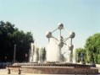
Bulharsko – Sofia 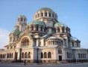
Česko – Praha 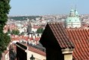
Dánsko – Kodaň 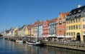
Estonsko – Talin 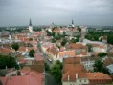
Finsko – Helsinky 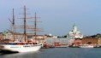
Francie – Paříž 
Irsko – Dublin 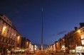

Itálie – Řím 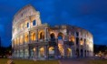
Kypr – Nicosia 
Litva – Vilnius 
Lotyšsko – Riga 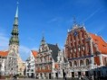
Lucembursko – Luxemburg 
Maďarsko – Budapešť 
Malta – Valletta 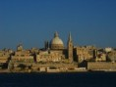
Německo – Berlín 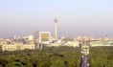
Nizozemsko – Amsterdam 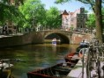

Polsko – Varšava 
Portugalsko – Lisabon 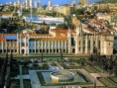
Rakousko – Vídeň 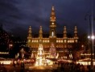
Rumunsko – Bukurešť 
Řecko – Atény 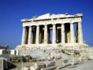
Slovensko – Bratislava 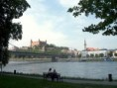
Slovinsko – Ljubljana 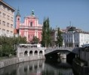
Spojené království – Londýn 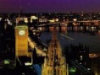
Španělsko – Madrid 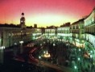
Švédsko – Stockholm 